Один из основных государственных праздников – День России – является самым молодым из всех, которые мы отмечаем всей страной и считаем символом национального единения. На открытой сцене поселка состоялся фестиваль эстрадной песни и рок-музыкантов «Любовь моя - Россия». На сцене лучшие солисты Дворца культуры исполнили песни, которые по содержанию близки и старшему и молодому поколению. Вторая часть концерта предоставила сцену для выступления музыкальных рок-групп.
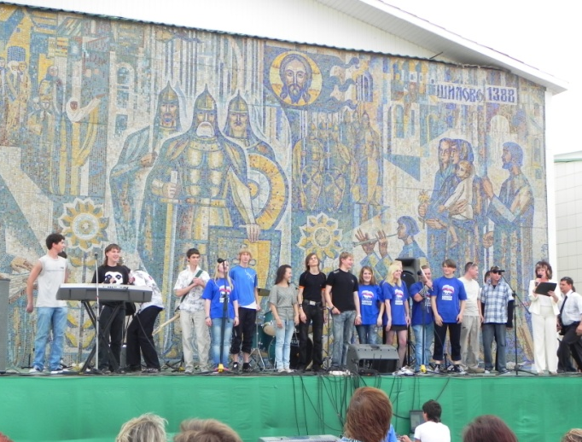
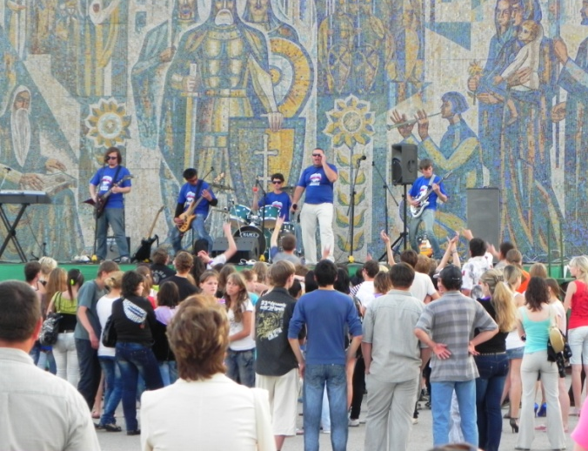

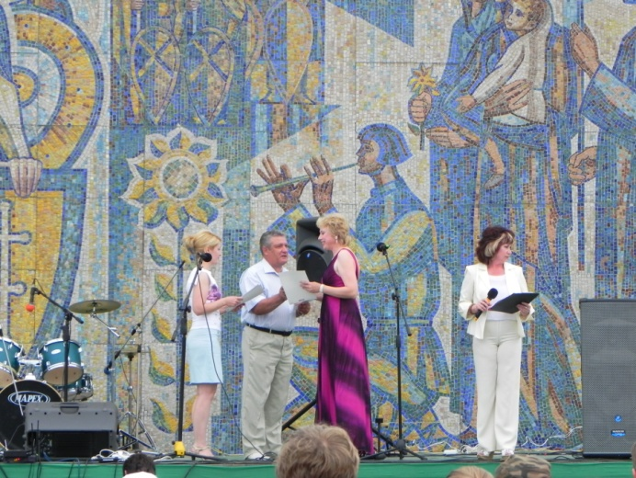

Всего в программе выступили более 40 молодых солистов и музыкантов. Всем, самым активным участникам художественной самодеятельности от партии «Единая Россия» вручены памятные подарки.

Восемь лет подряд в преддверии Нового года прибывают в Шилово Деды Морозы и Снегурочки со всех уголков района. Праздничным шествием по центральной улице поселка дается старт веселым новогодним денькам. На смену уличному шоу приходит конкурс на лучших Дедов Морозов и Снегурочек. Все было в этот день необыкновенно и неотразимо. Массовое шествие и конкурс главных персонажей, без которых немыслимы все новогодние дни, стали любимым и традиционным мероприятием для всех шиловцев.
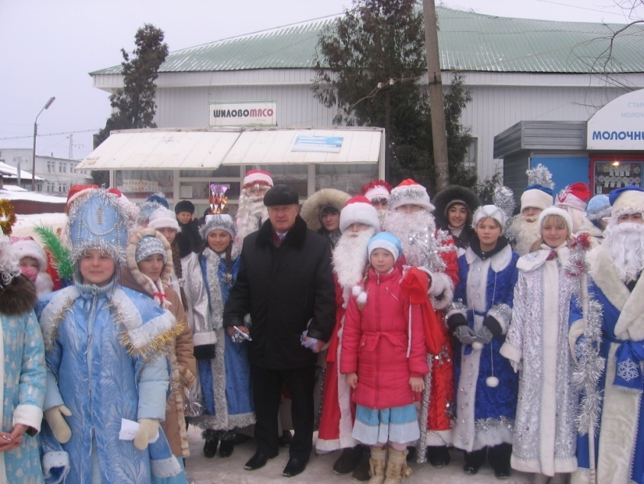

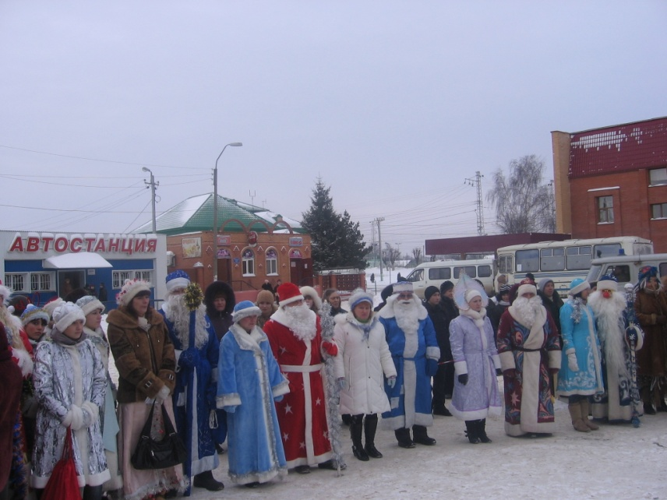

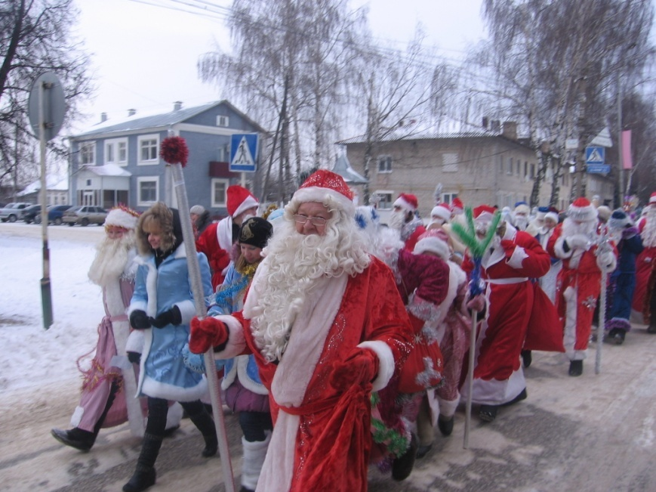

Мероприятия, проводимые Дворцом культуры, имеют положительную оценку зрителей и пользуются огромной популярностью.

Практически все наши мероприятия театрализованы, музыкальны, художественно оформлены, представлены перед зрителями в воплощении самодеятельных артистов очень убедительно и зрелищно. Мы стараемся приложить все усилия для достижения цели - донести до зрителя важность вечных и простых истин любви к Родине, осознания себя ее частью, преклонения перед ее великой историей и культурой.
Все наши успехи – результат слаженной работы, совместных усилий всех сотрудников районного Дворца культуры.

2.2. Развитие культурно - досуговых формирований.

Нынешнее время – талантливых, упорных, уверенных в себе людей, умеющих мечтать и умеющих воплощать мечты в реальность, такую характеристику можно дать представителям прекрасной профессии с высоким названием «Культура», предназначение которых дарить свой талант и энергию людям, зажигать огоньки творчества в их душах.
Главным достижением Дворца культуры являются его творческие коллективы. Сегодня работают и развиваются:

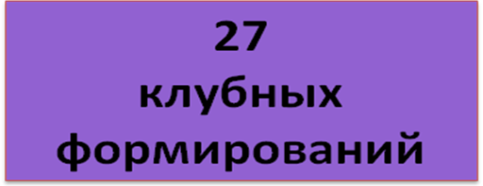

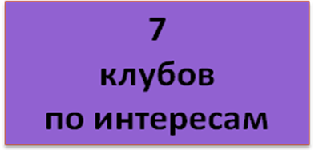
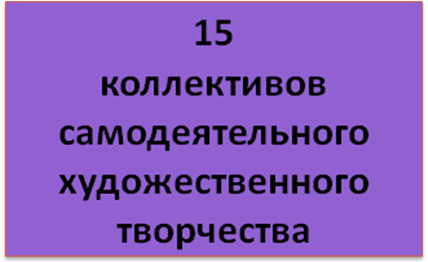

( к 2009 году =)

Количество участников

(+45 к 2009г.).

Человек формируется и видоизменяется под влиянием совместной деятельности, и в этом смысле он оказывается одновременно субъектом и объектом воздействия социальных сил и общественных отношений. Связь личности и общества посредственно, прежде всего первичным коллективом: семейным, учебным, трудовым. Только через коллектив каждый его член входит в общество.
Процесс формирования самодеятельных коллективов в большей мере происходит на базе клубных объединений, в которых досуговая деятельность регламентируется расписанием и осуществляется под управлением штатного или внештатного руководителя.
Самодеятельный коллектив является инструментом воспитания и творческого развития личности.
15 КОЛЛЕКТИВОВ САМОДЕЯТЕЛЬНОГО ХУДОЖЕСТВЕННОГО ТВОРЧЕСТВА реализуют свои способности в стенах Дворца культуры.

- Хоровой коллектив;
- Эстрадно-музыкальный к-в «Каданс»;
- Эстрадно-танцевальный к-в «Каприз»;
- «Художественное слово» (взрослый)‏;
- «Художественное слово» (детский)‏;
- Вокальное пение (детский);
- Вокальное пение (взрослый);
- ВИА «Орион» (младшая группа)‏;
- ВИА «Орион» (старшая группа)‏;
- Вокальная группа «Мечта»;
- Театр-студия «Луч»;
- «Юный цветовод»;
- Детский духовой оркестр;
- Ансамбль русских народных инструментов «Карусель»;
- Ансамбль вокального пения «Ромашковая Русь».

В этом году многие культурно - досуговые формирования Дворца культуры показали хорошие результаты. Остановимся на некоторых из них.

Детский духовой оркестр
Мир творят личности. И успех достойного коллектива всегда кроется в присутствии неординарной, сильной персоны. Кажется, что дело движется само по себе, а уходит всего лишь один человек – и дело угасает, не имея больше мощной животворящей подпитки. Духовому оркестру Шиловского РДК несказанно повезло! Его бессменным руководителем с 1987 года является М.В. Нездвецкий. Детский духовой оркестр был создан на базе признанного народного духового оркестра .
Духовая музыка — один из самых демократичных видов искусства, обладающий богатым арсеналом средств идейно-эмоционального воздействия и разнообразными формами участия в массовых празднествах и концертной деятельности.
Успешное развитие этого жанра в художественной самодеятельности связано с привлечением в духовые оркестры молодого пополнения и организацией широкой сети детских духовых оркестров. Участие в оркестре является также формой организации содержательного досуга детей и подростков, воспитания их гражданских и эстетических чувств. Наконец, детские духовые оркестры могут стать главным резервом оркестров взрослых.
Коллектив детского духового оркестра РДК – активный участник всех крупных, торжественных мероприятий, проводимых в поселке и районе. В последние годы в творческой практике руководителя М. Нездвецкого наблюдается активизация работы с малым составом участников: ансамблями, квартетами, дуэтами и солистами. Благодаря этому подходу, репертуар стал более разнообразным, гибким и мобильным. Тем самым, увеличилось количество выступлений коллектива. Состав детского духового оркестра насчитывает 16 человек (учащиеся образовательных учреждений). Хочется отметить квартет в составе: Рустема Ларина, Виктора Маненкова, Максима Поймонова, Ростислава Гуськова. Таким составом воспитанники играют около 4 лет, что приносит свои плоды – признание зрителей и творческий рост. Отрадно отметить начинающих – юных участников коллектива: трио в составе: Андрея Панькина, Коли Ким, Максима Соболева. Мальчишки занимаются с большим удовольствием, желанием, энтузиазмом.

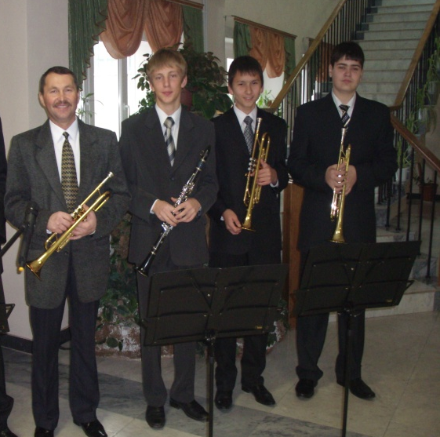
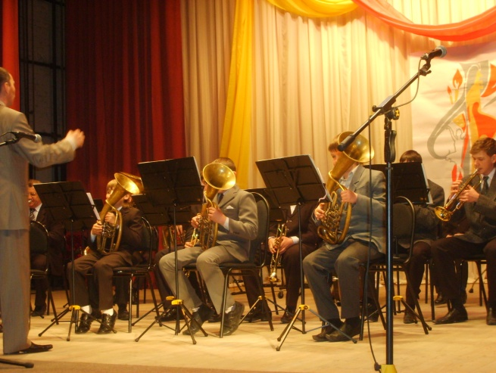

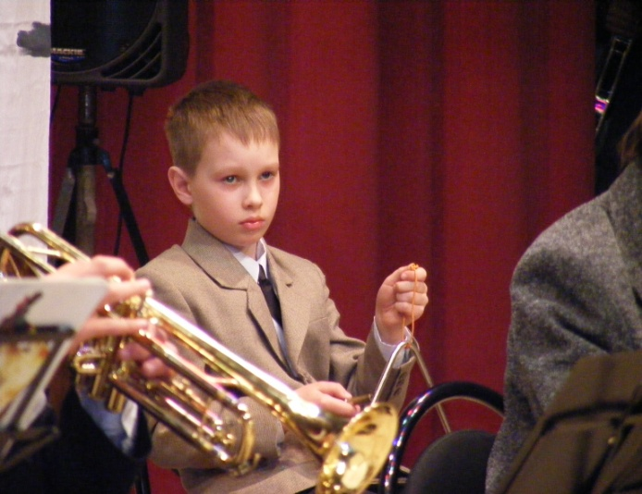
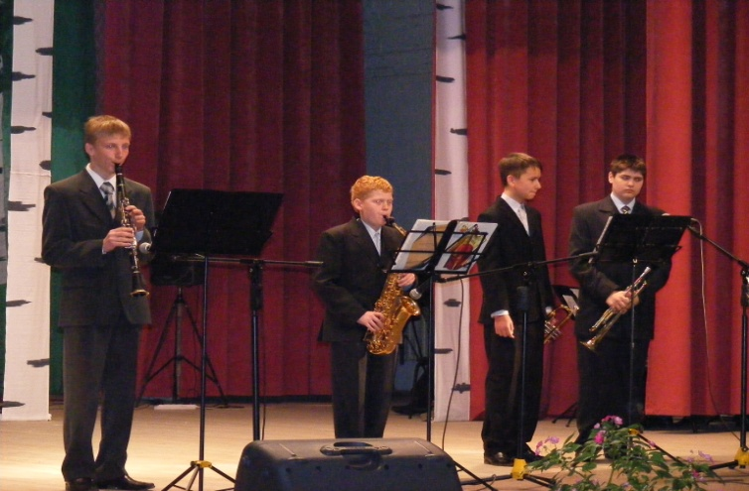

Вокальная группа «Мечта».

Детская вокальная группа «Мечта » совсем еще молодой детский коллектив. В 2010 году эстафету педагогической деятельности по вокалу в этом коллективе приняла молодой специалист К.А. Чекалкина.
Дети, которые пришли заниматься в группу по возрасту от совсем маленьких (5 лет), до молодых барышней (17 лет) с большим желанием и мечтами превратиться в настоящих артистов вокального творчества. Цель занятий, которую ставит перед собой молодой руководитель, состоит не только в том, чтобы развить навыки пения, но и приобщить к миру искусства, привить эстетический вкус. Дети учатся держаться на сцене, общаться со зрителем, постигают азы хореографии.
Ведется тщательная работа и по формированию репертуара, в котором есть песни, исполняемые всем составом, есть и для ансамблей и солистов. Каждая песня подбирается индивидуально с учетом возможностей исполнителя. С возрастом интересы у ребенка меняются, поэтому более взрослые участницы коллектива исполняют уже современные эстрадные песни.
Несмотря на то, что коллектив занимается совсем недавно участники группы успешно выходят на публику и поют для зрителя. А это большой стимул для развития коллектива. Дети с большим удовольствием готовятся к любому выступлению. Влияние музыки на детей благодатно, и чем раньше начнут они испытывать его на себе, тем лучше для них. Она наполнит гармонией мира их юные души, разовьет в них ощущение таинства жизни.
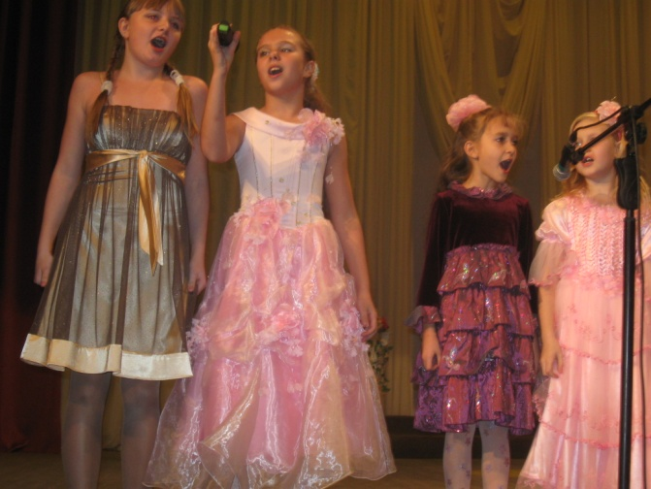

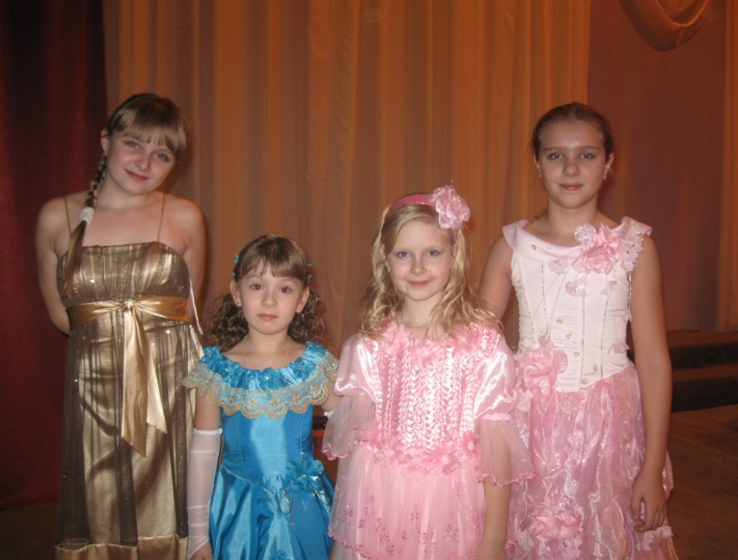

Кружок «Вокальное пение».
Ни один десяток лет, а точнее 20 работает кружок «Вокальное пение», руководителем которого последние 3 года является Ю.А. Бородкин. В коллективе в основном занимаются солисты от 25-45 лет.
С сольными номерами участники вокального кружка выступают практически в каждом концерте, конкурсе, смотрах самодеятельного и народного творчества. На областных фестивалях ни один раз награждались Дипломами, Почетными грамотами и ценными подарками.
Юрий Алексеевич, человек творческий, и работы с солистами ему показалось мало, поэтому в 2010 году он организовал вокальное мужское трио, подобрав задорный, зажигательный репертуар, обукрасив его различными танцевальными элементами. Но на этом процесс формирования группы не закончился. Осенью 2010 года, руководитель доукомплектовал состав до смешанного ансамбля, где поют влюбленные в свое дело люди. Исполнительский стиль группы называют теплым и проникновенным. Их нельзя не любить. То, что несет в себе коллектив - это то, что объединяет нас всех. В репертуаре коллектива песни 70-80-х годов, русские народные и

стилизованные песни. Слушая их, гордишься своим происхождением. Хочется пожелать этому коллективу дальнейших творческих успехов.

Руководители коллективов, по – многу часов занимаются со своими воспитанниками. Все коллективы объединяет упорная работа по оттачиванию своего художественного мастерства, желание покорить зрительскую аудиторию.
Организуя работу, руководители клубных объединений стараются не только хорошо знать сегодняшние культурные запросы, предвидеть их изменения, но и уметь быстро реагировать на них регулированием соответствующих форм и видов досуговых занятий.

